Bilgi: Öğrenme, araştırma ya da gözlem yoluyla elde edilen gerçeklere bilgi denir.
İletişim: İletişim; bilginin bir göndericiden bir alıcıya aktarılma sürecidir.
Teknoloji: Teknoloji; insanoğlunun tasarlayarak ürettiği her türlü faydalı, faydasız veya zararlı alet ve araçlardır.
Bilişim Teknolojileri: Teknoloji; insanoğlunun tasarlayarak ürettiği her türlü faydalı, faydasız veya zararlı alet ve araçlardır.
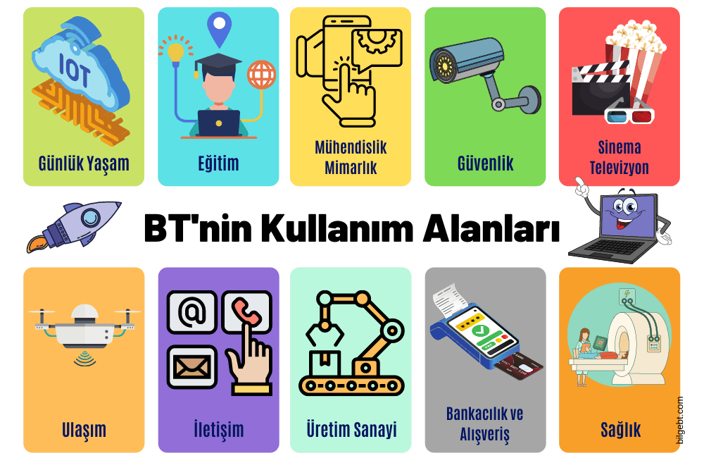
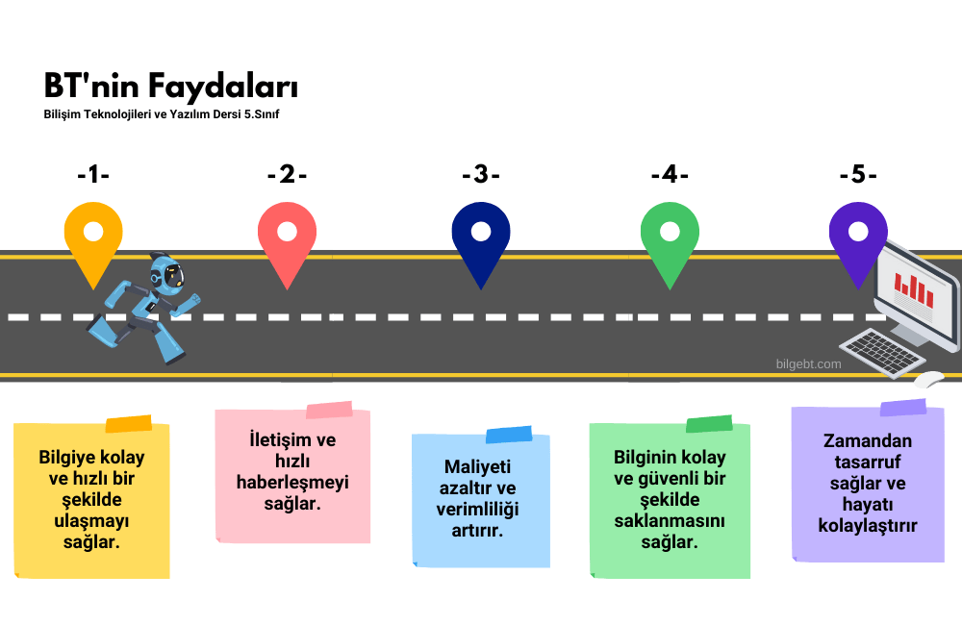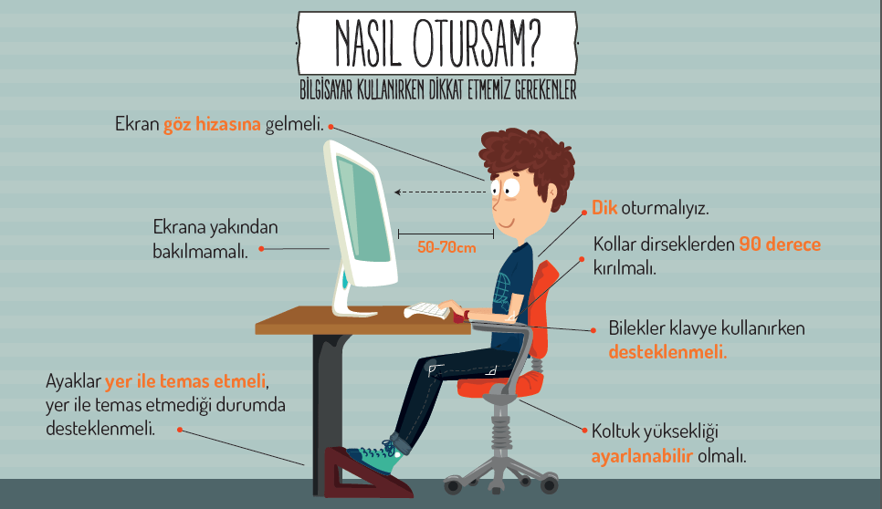

Bilgisayarın Temel Bölümleri
Bilgisayat 2 bölümden oluşur. Bunlar;
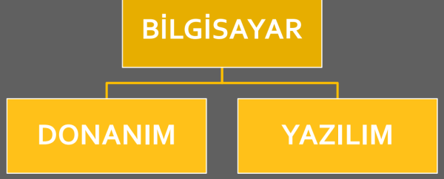

Donanım
Bilgisayarı oluşturan somut ve fiziksel olan
parçaların hepsine donanım denir. Donanımı 5
bölüme ayırabiliriz.
1. Giriş Birimi /// kullanıcının komut verdiği cihazlar
2. Çıkış Birimi /// sistemin üretilen bilgiyi sunduğu cihazlar
3. Sistem Birimi /// işlemlerin yapıldığı bölüm
4. Depolama Birimi /// bilgilerin saklandığı parçalar
5. İletişim Birimi /// bilgisayarın dış dünya ile iletişimini yürüten bölüm

Donanım Birimleri

Anakart: Bilgisayardaki bütün donanım parçalarının birleştiği karttır.

İşlemci: Aritmetiksel ve mantıksal işlemleri yapan ve donanımları yöneten temel parçadır.

Ana Bellek (RAM): Çalışan programların ve işlenen verilerin geçici olarak tutulduğu bellektir.

Sabit Disk (Hard Disk): Yüklenen programları ve bütün
dosyaları saklayan bellektir.

Ekran (Monitör): Bilgisayarda üretilen bilgiyi gösteren donanımdır.

Kasa: Ana kart ve üzerindeki soketlere bağlanan parçaları bir arada tutan özel kutudur.

Güç Kaynağı: Kasaya ve bağlı donanımlara enerji sağlayan parçadır.

Ekran Kartı: Ana kartta soketlere takılan kartlardır, cihazın görüntü ve ses üretmesini sağlarlar.

Klavye: Üzerinde yazım ve komut tuşları bulunan donanımdır.

Fare: Kullanıcının ekrandaki işaretçiyi hareket ettirerek üzerindeki tuşlarla komut verdiği cihaz.

Yazıcı: Bilgisayarın ürettiği bilgiyi kağıda basan elektronik cihazdır.

Tarayıcı: Ses ve Ekran Kartı Kağıt üstünde bulunan bilgileri bilgisayara aktaran cihazdır.

YAZILIM
Bilgisayarlar üzerinde bulunan her türlü programa yazılım denir. Örneğin; oyunlar, video oynatıcılar, sosyal medya vs.
3. Hafta dosya konusunu işlemiştik.

Dosya: bilgisayarlarda; Bilgiler “dosya” adını verdiğimiz birimlerde saklanır. Dosya yapısı: 3 bölümden oluşur.

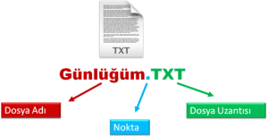
Dosya uzantısı: Dosya uzantısı dosyanın türünü gösterir. Dosya uzantısı görülmüyorsa dosyanın üstüne fare ile sağ tuşa basıp, özellikler penceresini açarsak ulaşabiliriz.

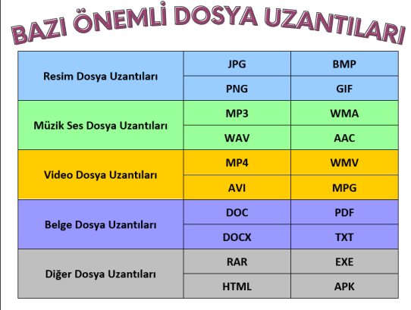

Kapasite Birimleri

Bilgisayardaki dosyaların da büyüklüğünü belirtmek için kullanılan ölçü birimleri vardır. Bunlara
bilgisayar kapasite birimleri veya hafıza birimleri denir.

En küçük kapasite birimi bit’dir. 1 bit 0 veya 1 değerindedir. Kullanıcı için anlamlı olan en küçük birim ise byte’dır. 1 karakter hafızada 1 byte yer kaplar.

Karakter peki ne demek derseniz; klavyeden tuşa bastığımızda ekranda görülen harf, rakam, sembol ve noktalama işaretlerinin hepsine verilen addır.

4. Hafta “Etik Değerler Konusunu” görmüştük.
İnternet Etiği; İnternet üzerinde iletişimde bulunurken doğru ve ahlaki olan davranışlarla, yanlış ve ahlaki olmayan davranışları belirleyen kurallar bütünüdür. İnternet etiği, gerçek hayatta insanlara gösterdiğiniz saygı ve nezaketin internet ortamında da gösterilmesidir.
İnternet Etiği İle İlgili Bazı Örnek Davranışlar
- İnterneti, insanlara zarar vermek için kullanmamalıyız.
- Başkalarının internette yaptığı çalışmalara engel olmamalıyız.
- Başkalarının gizli ve kişisel dosyalarını internet yoluyla çalmamalıyız.
- Parasını ödemediğimiz yazılımları kopyalayıp kendi malımız gibi kullanmamalıyız.
- Başkalarının elektronik iletişim kaynaklarını izinsiz kullanmamalıyız.
- Tasarladığımız programların doğuracağı sonuçları önceden düşünmeliyiz.
- Elektronik iletişim ortamını başkalarının haklarına saygı göstererek kullanmalıyız.

e-Devlet, e-Devlet Kapısı, veya Dijital Türkiye, devlet hizmetlerinin kullanıcı ihtiyaçları göz önüne alınarak elektronik ortamda, güvenli, kesintisiz ve hızlı olarak ortak bir nokta üzerinden vatandaşa doğru bilgiye ulaştırılmasını amaçlayan web tabanlı bir sistemdir.
- E-Devlet şifresi PTT müdürlüklerinden alınmaktadır.
- E-devlete: “turkiye.gov.tr” adresinden ulaşılmaktadır.

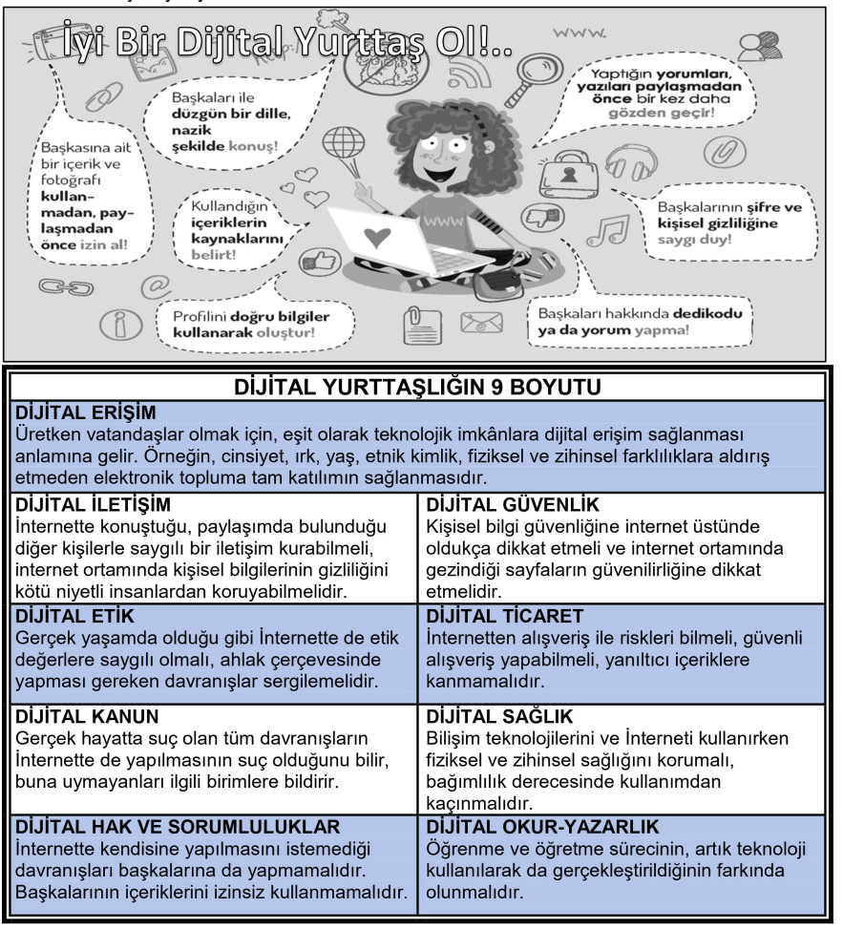

6.Hafta Siber zorbalık ve güçlü şifre nasıol oluşturulur konusunu işlemiştik.

Siber zorbalık, dijital teknolojilerin kullanımıyla sosyal medyada, mesajlaşma platformlarında, oyun platformlarında kişiyi korkutmayı, kızdırmayı veya utandırmayı amaçlayan, tekrarlayan zorba davranışlardır.

Güçlü Şifre Nasıl Olmalı
- En az 8 karakterden oluşmalıdır.
- Şifreniz harf, rakam ve mutlaka özel karakter içermelidir (!,@,#,$,%,^,&,_, -).
- Büyük ve küçük harfleri içermelidir.
- Birbirleriyle alakasız 3-4 kelimelik şifreler kullanılabilir.

